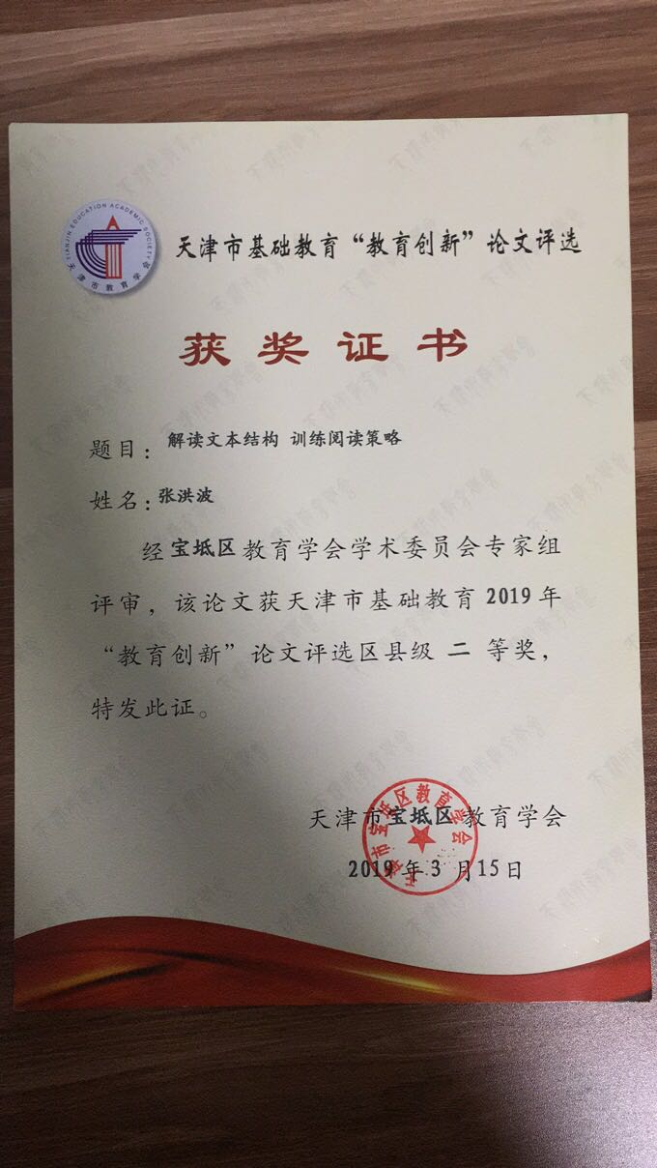解读文本结构，训练阅读策略
【摘要】阅读教学旨在培养学生阅读理解能力，而课本阅读文本承载了大量的信息，是训练阅读能力，培养阅读策略的有力载体。本文从文本结构角度出发，探究如何利用多媒体，通过解读不同体裁的文本结构，了解语篇构成，获取文本信息，从而训练阅读策略，提高阅读能力。
【关键词】 文本结构 阅读策略 信息技术
高中英语阅读教学是学生学习英语、掌握英语基础知识、巩固和扩大英语词汇量、获取英语信息、增进对英语使用国文化的理解的最主要途径，同时也在提升学生的核心素养：语言能力、文化品格、思维品质及学习能力几方面起到关键作用。课本所呈现的阅读文本是训练阅读策略的重要载体，而理解文本离不开解读文本结构，因为“文本理解就是对文本赋予结构的过程”，分析文本结构能帮助学生了解作者的写作思路、写作意图和写作手法，有助于学生把握文章主线，更全面、迅速地了解文本的信息。
每一个文本都有其特定的文本结构，不同的阅读材料具有不同的体裁，如记叙文、说明文、议论文、小说等，他们的结构迥然不同。有时即使是相同体裁的阅读材料，其结构也不尽相同。比如，同样是记叙文，有的根据时间顺序，有的遵循一定的逻辑顺序，还有的运用倒叙的写法。再如，有的议论文采用“总-分-总”的结构，有的直接表明作者的立场，然后运用论据来进行论述，还有的议论文运用大量的科学数据来佐证作者的观点。因此，教师在进行教学设计的时候，要注重引导学生了解并熟悉文本结构特征，针对不同文本结构的阅读策略指导帮助学生建立相关的背景知识、判断不同的文本结构和辨别及积累不同文本结构的特点。最终通过培养学生的文本结构意识，训练阅读策略，提高阅读教学的有效性。根据课文涉及的文本内容，教师可以从标题，图表、关键词、事件顺序、提示词、作者观点、人物情感变化和文本问题提炼等几方面来指导学生进行文本结构解读。
1.标题解读策略
语篇的标题皆与文章主旨有关。其中有的标题一目了然的揭示了文本内容，如外研版高中英语必修二中的“No Drugs”、“Our Body and Healthy Habits”,教师可以利用这些鲜明的标题，在阅读文本前，启发学生预测文本结构，在启发学生预测能力的同时，引起学生对文本的关注，培养文本结构的意识。
对于有悬念的标题，教师可以在读后让学生利用文本结构，准确提取线索，解释标题，在引导学生利用文本结构解决问题的同时，培养其分析、解释的思辨能力。如外研版高中英语必修四Module1 “Life in the future”一文中描述了随着科学技术的不断发展，未来城市发展的前景。课文首先引用“What will the city of the future look like?”手法，然后从城市的大小、垃圾处理等方面对未来城市前景预测，语篇标题初看晦涩难懂,然而学生了解了文本框架结构后，会迅速找到解释标题的线索。因此教师在布置阅读任务时，要针对文本结构，让学生把握文章脉络，建立段与段之间的意义连接，然后再就标题提问。
2.图表解读策略。
外研版高中英语涉及了大量丰富的话题。课文中有很多的图片和表格，图片包括：风景、动物、人物、文物、地图、示意图和数据图等。这些图表囊括了大量的文本信息和作者的观点，利用多媒体将图表直观呈现，使文章主题更加具体、形象、内容更加丰富，通过解读图片，学生能更快的梳理文章结构，更好地理解文章内容，尤其是对那些专业性比较强的、学生较为生疏的话题更有帮助作用。如果教师能充分地利用这些图表，不仅能提高课堂教学的实效性，也能提高学生的阅读兴趣，激发学生的思维能力和想象力。如外研版Book4Module3 Body Language and None-verbal Communication .教材内容的主题为非语言交际。文章专业性比较强，学生看到文章标题时容易觉得枯燥乏味。但文章结构清晰，内容丰富，所以有效的引入话题显得尤为重要。因此，教师可以让学生观察introduction中呈现的四副图，并与所给的四个词point, shake, smile, wave 相匹配，通过关注图片，不仅帮助了学生解读图片所表达的信息，还能够预测文章的内容，使原本乏味枯燥的文章显得立体丰满。
3.关键词提取策略。外研版Book3 Module2 Developing and Development Countries 是一篇说明文，介绍了发展中国家和发达国家人口发展情况，文章结构清晰，内容划分清楚，在教学该课时，让学生先标注段落，然后通过寻找每段的关键词选择每段的段意：
Paragraph1: How the Human Development Report came out.
Paragraph2: The H.D Index measures a country’s achievement.
Paragraph 3: The most five important goals of the report.
Paragraph 4: Examples of successful development in 2003
Paragraph5: Developed countries should give more financial help.
通过设计该活动，让学生明白通过关键词可以快速的得出段落大意，学生通过对比和体验才能更好的解读文本结构，深刻体验阅读策略的运用。
4. 事件顺序把握策略
外研版高中英语必修一Module3 My First Ride on a Train 是作者通过自己的火车旅行来介绍沿路的风光特色，是一篇属于叙述类文体的文本，在阅读此类文体时要求学生的注意力集中在获取事实信息上，如故事发生的时间、地点、人物和发展过程（When- Where –Who-What-Why-How）, 针对这样一段文本，我引导学生通过把握事件顺序来分析文本结构。
首先，让学生通过标题解读策略来预测文本的结构合内容，对文本形成一个初步的印象（From the title we know, the topic of the text is probably about the author’s train travel to some place and the feeling and scenery along the road.）,这项活动激发和活跃了学生的思维，让学生带着好奇和期待阅读文本。接下来让学生标注文本段落：
Part One (Para1) Part Two(para2-3) Part Three (Para4 ) Part Four(Para5-6)
再如，在教学高中外研版Book4Module5 A Trip Along the Three Gorges 时，按照空间顺序，引导学生利用三峡相关的地图，标记作者游览的地点（Jiangyou- Fengdu- QuTang- Daning River-Small gorges-Wu gorge –Xiling Gorge），使原本看似杂乱的游览过程清晰的呈现出来, 通过这样的课堂活动，引导学生根据事件发展的顺序理清文章脉络。
5.提示词利用策略
阅读文本中很多词汇和词组在句子间起到连接作用，表达句子间的逻辑关系，是我们分析文本微观结构很好的帮助。例如，表示因果关系的because, since, therefore, as a result; 表示递进关系的moreover, in addition, besides;表示分总 关系的in a word, to draw a conclusion;表示先后顺序的 firstly, secondly, finally等。教师在课文阅读教学中可以让学生通过观察、分析、归纳、总结把握这些具有连接功能的词汇的作用，并以此为依据抓住语篇脉络，理解作者写作意图。
6.作者观点体验策略
外研版高中英语Book4Module3“Body Language and No-verbal Communication”一课中作者举例讲述了肢体语言在欧洲、亚洲及当今社会的体现，证明了肢体语言与文化背景的密切关系，以及在人们日常交际中的扮演的重要角色。从标题上看，这似乎是一篇典型的议论文，但仔细阅读文章后会发现作者并没有按照议论文的模式来组织文章，而是通过描述到观察的现象、分析现象、总结现象，并就如何看待这一现象发表自己的看法 。教师先组织学生以关注标题，预测文本内容和结构，然后标注文章段落，总结段意
Para1: Background and topic introduction
Para1: In Europe and America, people shake hands with their right hand to express that “I trust you ”.
Para3：In Asian ,people don’t involve touching the other person when they are greeting others .
Para4: Informal greetings today
Para5: Body language is fascinating but give away much more .
通过这几项课堂活动设计，学生了解到了作者的写作意图---鼓励大家尊重文化差异，学习不同国家的风俗，从而避免交往中的困难，达到顺利沟通。
- 人物情感体会策略
外研版高中英语必修四Module 5 A Trip Along the Three Gorges是一篇叙述文体的游记，作者以时间和游览地点为顺序介绍了三峡的风光、古迹及沿途的所见所闻，由于文章的特点，教师可以把教学目标定位在通过作者的描述，体验作者情感变化上。教师以设计表格的形式，让学生迅速找出作者在游览不同地点时的描述性语言。
Places | Descriptions
Fengdu | Sun setting behind white pogoda and it was beautiful
The Qutang gorge | narrows 350 feet , the river rushed through the two-mile-high mountains
The Yangtze River | so much history , every rock looked like a person or animal, every stream that joined the great river carries its legends,every hill was heavy with the past.
The gam | The Chinese flag was blowing and on the distant mountain was the sign “Build the Tree gorge Dam, Exploit the Yangtze River.”
通过设计这样的课堂活动，引导学生自己去发现、体验和感受文本的特点与结构，通过对人物语言的解读，从语言描述的角度分析人物情感变化，体验到作者作为外国友人通过游览三峡，感叹中国长江的历史文化的悠久和沿路令人叹为观止的自然景观，同时通过三峡大坝的远观，惊叹三峡工程的浩大，见证了当今中国的飞速发展和强盛的国力。同时拓展了学生的人文素养，培养了爱国情怀。
8.文本问题提炼策略
对于教材中若干戏剧、访谈等结构相对复杂的文本，引导学生归纳总结该文本结构。例如，教授戏剧类课文时，教师可以按照戏剧里的开端、发展、高潮、结局的结构层次引导学生梳理文本结构;教授应用文体的课文时，教师可以从应用文的功能入手，引导学生分析帮助语篇功能得以达成的框架结构。
如外研版Book5 Module3 “The Steamboat”是一篇马克吐温的小说《哈利贝克费恩历险记》的节选，文本介绍了二战前，白人孩子哈克和黑奴吉姆如何结下深厚友谊的故事，故事有开端、发展、冲突、高潮和结局。为了能够让学生清楚理解故事发展过程，教师可以先用图片和视频导入，引发学生兴趣，进而有针对性的设计以如下问题作为导线：
1.What was the weather like that night?
2. What did they see as they were sailing down the river?
3.What did they do then?
4.what did Huck want to do?
5.What did they hear after they got on the steamboat?
6What did the men on the steamboat do with another man?
7.How did they decide to kill him?
8.what did Huck decide to do after he heard they would leave the man on the steamboat?
9.what was the idea Huck told to him?
10.Why did Huck feel bad about what he had？
学生以问题为导线，清楚了文本结构，了解了故事发展的前因后果。
“Tell me and I forgot. Teach me and I remember. Involve me and I learn.”以课本阅读为载体，根据文本结构,利用多媒体辅助课堂教学，设计出丰富多彩的课堂活动，激发学生的积极性和主动性，让学生真正的参与到阅读课的课堂活动中，了解文本各部分相互关系，从而把握语篇中主要信息及观点，并将这种思维方式潜移默化地运用到平时阅读中去，才能提高阅读理解分析问题和解决问题的能力及思辨能力，提高思维品质，最终提升英语学科核心素养。

参考文献
葛炳芳 2012 高中英语阅读教学改进策略的思考
鲁子问 2005 中小学阅读教学理论与实践
谢晓河 1997 文学文本的结构与理解
《普通高中英语课程标准(2017年版)》

